**"Краски народов мира"**

**=========================**

В феврале 2019 года в г. Екатеринбург состоялся Международный фестиваль-конкурс народного творчества "Краски народов мира" и фестиваль-конкурс патриотической песни в рамках проекта "Берега надежды". Готовились к конкурсу тщательно, т.к. в конкурсе принимали участие и дети с ОВЗ и дети, состоящие на учете в логопункте ДОУ. Учитель- логопед учила детей проговаривать трудные слова, пропевать сложные по звуковому составу фразы из песен. Это была совместная работа музыкального руководителя **Канавиной Ольги Анатольевны и учителя- логопеда Балакиной Алевтины Сергеевны.**

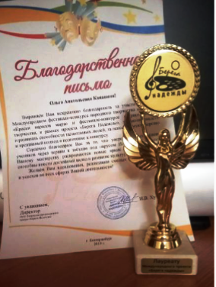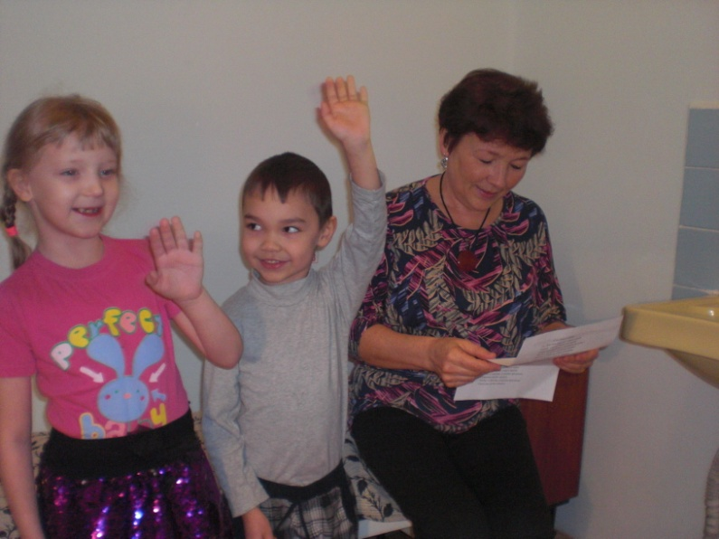

Подготовка к конкурсу Диплом и кубок

Февраль 2019 г.